|  |  |  |
| --- | --- | --- |
|  | Elemente Chemie Mittelstufe, Ausgabe A: Diagnosebogen zu Kapitel 11 |  |
|  | Alkohole | |

1. Erste Selbsteinschätzung: Mache dir zunächst alleine Gedanken über deine Fähigkeiten und kreuze an.

2. Tausche dich danach mit einer Mitschülerin oder einem Mitschüler aus, um etwaige Defizite auszugleichen. Du kannst auch im Heft oder im Chemiebuch nachschauen oder die Lehrkraft befragen.

3. Löse die Aufgaben auf Seite 2. (Die Nummern in Klammern beziehen sich auf die Nummern in der Tabelle.)

4. Zweite Selbsteinschätzung: Mache dir erneut Gedanken über deine Fähigkeiten und kreuze mit einer anderen Farbe an.

Hinweis: Kursiv gedruckter Text bezieht sich auf Exkurs-Seiten.

|  |  |  |  |  |  |  |
| --- | --- | --- | --- | --- | --- | --- |
| Nr. | Ich kann … | sicher | ziemlich sicher | unsicher | sehr unsicher | Kapitel im Buch |
| 1 | … die Herstellung von Ethanol beschreiben. |  |  |  |  | 11.1, 11.4 |
| 2 | … die einzelnen Schritte zur Ermittlung der Strukturformel von Ethanol erklären. |  |  |  |  | 11.5, 11.6 |
| 3 | … die funktionelle Gruppe der Alkohole benennen. |  |  |  |  | 11.6 |
| 4 | … die unterschiedliche Löslichkeit von verschiedenen Alkoholen in Benzin bzw. Wasser erklären. |  |  |  |  | 11.7, 11.11 |
| 5 | … die Strukturformeln für jeweils einen primären, sekundären und tertiären Alkohol angeben. |  |  |  |  | 11.10 |
| 6 | … erklären, was man unter mehrwertigen Alkoholen versteht. |  |  |  |  | 11.14 |
| 7 | … anhand der Strukturformel eines Alkohols den systematischen Namen bestimmen. |  |  |  |  | 11.10 |
| 8 | … eine Reaktionsgleichung für die Oxidation eines Alkohols durch Kupferoxid zu einem Aldehyd bzw. Keton formulieren. |  |  |  |  | 11.16 |
| 9 | … mithilfe von Oxidationszahlen zeigen, dass die in 8 beschriebene Reaktion eine Redoxreaktion ist. |  |  |  |  | 11.15, 11.16 |
| 10 | … die Durchführung der Tollens-Probe (Silberspiegelprobe) beschreiben. |  |  |  |  | 11.17, 11.18 |
| 11 | … eine Reaktionsgleichung für den positiven Verlauf der Tollens-Probe (Silberspiegelprobe) mit einem Aldehyd formulieren. |  |  |  |  | 11.17 |
| 12 | … die funktionelle Gruppe der Aldehyde bzw. Ketone zuordnen und benennen. |  |  |  |  | 11.18, 12.18 |
| *13* | *… die funktionellen Gruppen in einem Glucose-Moleküle identifizieren.* |  |  |  |  | *11.19* |

Aufgaben

A1 Beschreibe eine Möglichkeit zur Gewinnung von Ethanol. (1)

A2 Beschreibe drei Versuche, mit denen man zeigen kann, dass Ethanol-Moleküle Kohlenstoff-, Wasserstoff- und Sauerstoff-Atome enthalten. (2)

A3

**a)** Ethanol ist in allen Verhältnissen in Wasser und in Benzin löslich. Erkläre diese Eigenschaft des Ethanols. (4)

**b)** Auch andere Alkanole sind in Wasser und in Benzin löslich, aber in unterschiedlichem Ausmaß, abhängig von der Kettenlänge der Moleküle. Beschreibe und begründe dies. (4)

A4 Gib die Halbstrukturformel für jeweils einen primären, sekundären und tertiären Alkohol an, und benenne die funktionelle Gruppe der Alkohole. (3, 5)

A5 Benenne die folgenden Moleküle. (7)

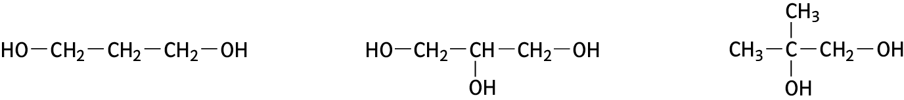

A6 Gib die Reaktionsgleichungen für die Oxidation von Propan-1-ol bzw. Propan-2-ol mit Kupfer(II)-oxid an. Zeige mithilfe von Oxidationszahlen, dass es sich dabei um Redoxreaktionen handelt. (8, 9)

A7

**a)** Schreibe eine Versuchsanleitung für die Durchführung der Tollens-Probe (Silberspiegelprobe) mit einer Probelösung. (10)

**b)** Gib eine Reaktionsgleichung für den Fall an, dass es sich bei der Probelösung um die Lösung eines Aldehyds handelt. (11)

A8

**a)** Gib die Strukturformeln von Methanal, Propanal und Propanon an. (12)

**b)** Benenne und beschreibe die funktionelle Gruppe, die alle drei Verbindungen gemeinsam haben. (12)

**c)** Informiere dich in deinem Chemiebuch, was eine Aldehydgruppe bzw. eine Ketogruppe ist. Kennzeichne in den drei Strukturformeln die Aldehydgruppe bzw. die Ketogruppe. (12)

A9

**a)** *Gib die Strukturformel von Glucose in der offenkettigen Form und in der Ringform an. (13)*

**b)** *Beschreibe die Aledhydgruppe und die Hydroxygruppe. Nenne die jeweilige Anzahl dieser funktionellen Gruppen in der offenkettigen Form und in der Ringform. (3, 12, 13)*

Lösungen

Zu A1 Ethanol kann durch alkoholische Gärung aus zuckerhaltigen Lösungen gewonnen werden. Dazu werden diese mit Hefen versetzt, die den Zucker vergären. Ab einer Volumenkonzentration von ca. 15% Ethanol sterben die Hefen ab, und die alkoholische Gärung hört auf. Um höhere Ethanol-Konzentrationen zu bekommen, muss die vergorene alkoholische Lösung destilliert werden.

Zu A2

**Nachweis von Kohlenstoff-Atomen:** Ethanol wird verbrannt. Im Verbrennungsgas weist man mit der Kalkwasserprobe Kohlenstoffdioxid nach.

**Nachweis von Wasserstoff-Atomen:** Ethanol wird verbrannt. Das Verbrennungsgas lässt man über die kühle Oberfäche eines Becherglases strömen. Dabei kondensiert eine Flüssigkeit, die man mit Wasssertestpapier als Wasser identifiziert.

**Nachweis von Sauerstoff-Atomen:** Man leitet Ethanol-Dampf über erhitztes Magnesium. Es bildet sich weißes Magnesiumoxid.

Zu A3

**a)** Das Ethanol-Molekül hat mit der Hydroxygruppe einen polaren und mit der Alkylgruppe einen unpolaren Bereich. Daher ist Ethanol sowohl in hydrophilen Stoffen (z.B. Wasser) als auch in lipohilen Stoffen (z.B. Benzin) löslich.

**b)** Mit steigendender Kettenlänge überwiegt immer mehr der unpolare Bereich der Alkanol-Moleküle. Dadurch nimmt die Löslichkeit in lipohilen Stoffen zu und in hydrophilen Stoffen ab.

Zu A4 Beispiel-Lösung:

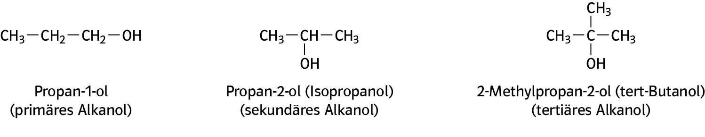

Die funktionelle Gruppe ist die Hydroxygruppe (OH-Gruppe).

Zu A5

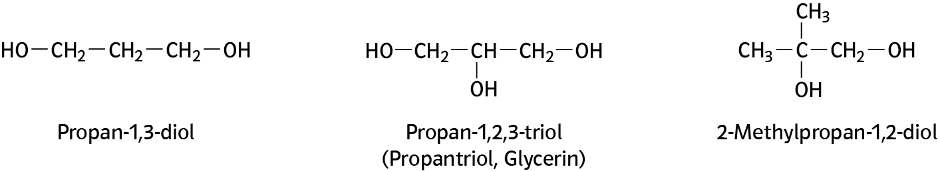

Zu A6

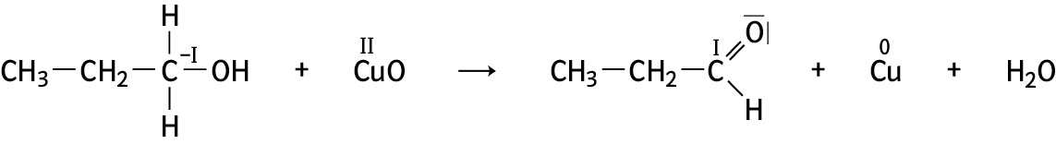

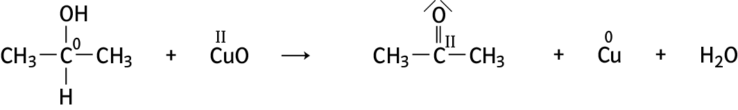

Bei beiden Reaktionen ändert sich die Oxidationszahl des Kupfer-Atoms und eines Kohlenstoff-Atoms. Folglich handelt es sich um Redoxreaktionen.

Zu A7

**a)** Zu Silbernitrat-Lösung tropft man so lange Ammoniak-Lösung, bis sich der dabei bildende Niederschlag gerade wieder aufgelöst hat. Dann wird die Probelösung hinzugefügt. Das Gemisch wird im Wasserbad bei ca. 80°C erhitzt. Bei positiver Probe bildet sich an der Innenseite des Reagenzglases ein Silberspiegel.

**b) $R\text{-}CHO + 2 {Ag}^{+} + 2 {OH}^{-} → R–COOH + 2 Ag + H_{2}O$**

Zu A8

**a), c)**

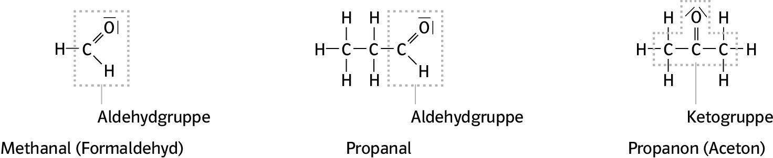

**b)** Methanal, Propanal und Propanon enthalten eine Carbonylgruppe. In dieser trägt ein Kohlenstoff-Atom ein doppelt gebundenes Sauerstoff-Atom. Aufgrund der unterschiedlichen Elektronegativität des C- und des O-Atoms ist die Carbonylgruppe stark polar.

Zu A9

**a)** Die Skizze entspricht Kap. 11.19, B3 im Schülerbuch.

**b)** Carbonylgruppen bestehen aus einem C-Atom und einem doppelt gebundenen O-Atom. Aldehydgruppen sind Carbonylgruppen, an deren C-Atom ein H-Atom gebunden ist. Hydroxygruppen bestehen aus einem O-Atom und einem H-Atom.

Die offenkettige Form der Glucose enthält fünf Hydroxygruppen und eine Aldedydgruppe (und damit auch eine Carbonylgruppe). Die Ringform der Glucose enthält fünf Hydroxygruppen und keine Aldehydgruppe.